Министерство образования и науки Российской Федерации

Федеральное государственное бюджетное

образовательное учреждение высшего образования

«Комсомольский-на-Амуре государственный университет»

Факультет компьютерных технологий

Кафедра «МОП ЭВМ»

ЛАБОРАТОРНАЯ РАБОТА 1

по дисциплине «Программирование мобильных устройств»

Первое приложение

Студент группы

Преподаватель В.А. Тихомиров

2021

**Задания**

На Activity – небольшая кнопка в центре экрана. Вокруг нее по кругу располагаются 10 кнопок. При нажатии на среднюю кнопку по кольцевым кнопкам начинает бежать желтый цветовой маркер.

**Ход выполнения работы**

При разработке приложения были использованы 2 файла в Android Studio. Содержимое файла activity_main.xml приведено в листинге 1.

Листинг 1 - activity_main.xml

*<?***xml version="1.0" encoding="utf-8"***?>*<**androidx.constraintlayout.widget.ConstraintLayout xmlns:android="http://schemas.android.com/apk/res/android"  
 xmlns:app="http://schemas.android.com/apk/res-auto"  
 xmlns:tools="http://schemas.android.com/tools"  
 android:layout_width="match_parent"  
 android:layout_height="match_parent"  
 tools:context=".MainActivity"**>  
  
 <**Button  
 android:id="@+id/button"  
 android:layout_width="wrap_content"  
 android:layout_height="wrap_content"  
 android:layout_marginStart="36dp"  
 android:layout_marginTop="68dp"  
 android:text="Запустить"  
 app:layout_constraintStart_toEndOf="@+id/button12"  
 app:layout_constraintTop_toBottomOf="@+id/button4"** />  
  
 <**Button  
 android:id="@+id/button11"  
 android:layout_width="43dp"  
 android:layout_height="45dp"  
 android:layout_marginStart="56dp"  
 android:layout_marginTop="62dp"  
 app:layout_constraintStart_toStartOf="parent"  
 app:layout_constraintTop_toBottomOf="@+id/button12"** />  
  
 <**Button  
 android:id="@+id/button6"  
 android:layout_width="43dp"  
 android:layout_height="45dp"  
 android:layout_marginStart="36dp"  
 android:layout_marginTop="200dp"  
 app:layout_constraintStart_toEndOf="@+id/button5"  
 app:layout_constraintTop_toTopOf="parent"** />  
  
 <**Button  
 android:id="@+id/button3"  
 android:layout_width="43dp"  
 android:layout_height="45dp"  
 android:layout_marginStart="56dp"  
 android:layout_marginTop="200dp"  
 app:layout_constraintStart_toStartOf="parent"  
 app:layout_constraintTop_toTopOf="parent"** />  
  
 <**Button  
 android:id="@+id/button4"  
 android:layout_width="43dp"  
 android:layout_height="45dp"  
 android:layout_marginStart="36dp"  
 android:layout_marginTop="200dp"  
 app:layout_constraintStart_toEndOf="@+id/button3"  
 app:layout_constraintTop_toTopOf="parent"** />  
  
 <**Button  
 android:id="@+id/button7"  
 android:layout_width="43dp"  
 android:layout_height="45dp"  
 android:layout_marginStart="36dp"  
 android:layout_marginTop="68dp"  
 app:layout_constraintStart_toEndOf="@+id/button"  
 app:layout_constraintTop_toBottomOf="@+id/button6"** />  
  
 <**Button  
 android:id="@+id/button9"  
 android:layout_width="43dp"  
 android:layout_height="45dp"  
 android:layout_marginStart="48dp"  
 android:layout_marginTop="56dp"  
 app:layout_constraintStart_toEndOf="@+id/button10"  
 app:layout_constraintTop_toBottomOf="@+id/button"** />  
  
 <**Button  
 android:id="@+id/button10"  
 android:layout_width="43dp"  
 android:layout_height="45dp"  
 android:layout_marginStart="36dp"  
 android:layout_marginTop="56dp"  
 app:layout_constraintStart_toEndOf="@+id/button11"  
 app:layout_constraintTop_toBottomOf="@+id/button"** />  
  
 <**Button  
 android:id="@+id/button5"  
 android:layout_width="43dp"  
 android:layout_height="45dp"  
 android:layout_marginStart="40dp"  
 android:layout_marginTop="200dp"  
 app:layout_constraintStart_toEndOf="@+id/button4"  
 app:layout_constraintTop_toTopOf="parent"** />  
  
 <**Button  
 android:id="@+id/button8"  
 android:layout_width="43dp"  
 android:layout_height="45dp"  
 android:layout_marginStart="36dp"  
 android:layout_marginTop="74dp"  
 app:layout_constraintStart_toEndOf="@+id/button9"  
 app:layout_constraintTop_toBottomOf="@+id/button7"** />  
  
 <**Button  
 android:id="@+id/button12"  
 android:layout_width="43dp"  
 android:layout_height="45dp"  
 android:layout_marginStart="57dp"  
 android:layout_marginTop="68dp"  
 android:layout_marginEnd="45dp"  
 app:layout_constraintEnd_toStartOf="@+id/button"  
 app:layout_constraintStart_toStartOf="parent"  
 app:layout_constraintTop_toBottomOf="@+id/button3"** />  
  
</**androidx.constraintlayout.widget.ConstraintLayout**>

Содержимое файла MainActivity.java приведено в листинге 2.

Листинг 2 - MainActivity.java

**package** com.example.lab1;  
  
**import** androidx.appcompat.app.AppCompatActivity;  
  
**import** android.graphics.Color;  
**import** android.os.Bundle;  
**import** android.view.View;  
**import** android.widget.Button;  
  
**public class** MainActivity **extends** AppCompatActivity {  
  
 Button[] **buttons** = **new** Button[11];  
  
 @Override  
 **protected void** onCreate(Bundle savedInstanceState) {  
 **super**.onCreate(savedInstanceState);  
 setContentView(R.layout.***activity_main***);  
  
 **buttons**[0] = (Button)findViewById(R.id.***button3***);  
 **buttons**[1] = (Button)findViewById(R.id.***button4***);  
 **buttons**[2] = (Button)findViewById(R.id.***button5***);  
 **buttons**[3] = (Button)findViewById(R.id.***button6***);  
 **buttons**[4] = (Button)findViewById(R.id.***button7***);  
 **buttons**[5] = (Button)findViewById(R.id.***button8***);  
 **buttons**[6] = (Button)findViewById(R.id.***button8***);  
 **buttons**[7] = (Button)findViewById(R.id.***button9***);  
 **buttons**[8] = (Button)findViewById(R.id.***button10***);  
 **buttons**[9] = (Button)findViewById(R.id.***button11***);  
 **buttons**[10] = (Button)findViewById(R.id.***button12***);  
  
 Button button = (Button)findViewById(R.id.***button***);  
 button.setOnClickListener(**new** View.OnClickListener() {  
 @Override  
 **public void** onClick(View v) {  
 *// Определяем объект Runnable* Runnable runnable = **new** Runnable() {  
 @Override  
 **public void** run() {  
 **while** (**true**) {  
 **for** (**int** i = 0; i < 11; i++) {  
 **if** (i != 0) **buttons**[i - 1].setBackgroundColor(Color.***GRAY***);  
 **buttons**[i].setBackgroundColor(Color.***YELLOW***);  
 **try** {  
 Thread.*sleep*(200);  
 } **catch** (InterruptedException e) {  
 e.printStackTrace();  
 }  
 }  
 *// после полного прохода закрашиваем в серый цвет последнюю кнопку* **buttons**[10].setBackgroundColor(Color.***GRAY***);  
 }  
 }  
 };  
 *// Определяем объект Thread - новый поток* Thread thread = **new** Thread(runnable);  
 *// Запускаем поток* thread.start();  
 }  
 });  
 }  
}

Результат работы приложения показан на рисунках 1,2.

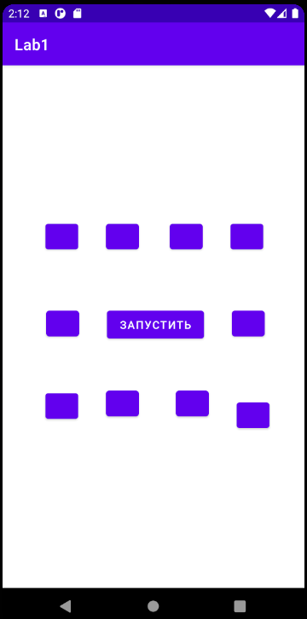

Рисунок 1 – Первоначальное состояние приложения

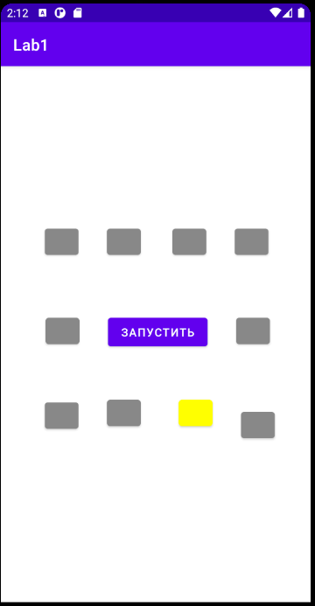

Рисунок 2 – Бегающий желтый маркер

**Список использованных источников**

1. Дейтел, П. Android для разработчиков. 3-е изд. / П. Дейтел, Х. Дейтел, А. Уолд. — СПб.: Питер, 2016. — 512 с.
2. Гриффитс. Д. Head First. Программирование для Android / Дон Гриффитс, Дэвид Гриффитс — СПб.: Питер, 2016. — 704 с.